1、采购合同、零星合同：需要增加一栏 验收情况。

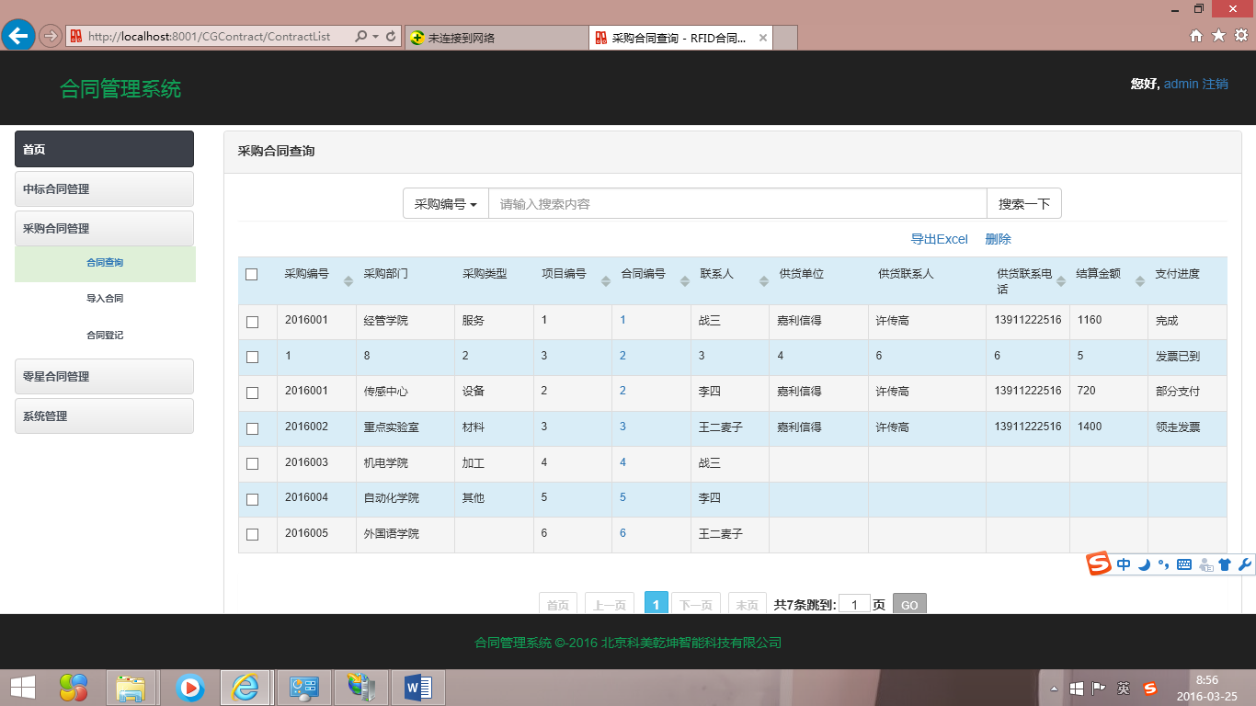

2、编辑功能---增加一个返回。

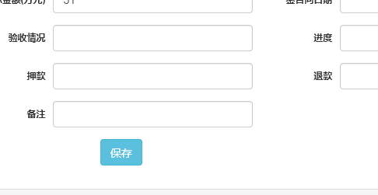

3、原招标显示栏目错了。

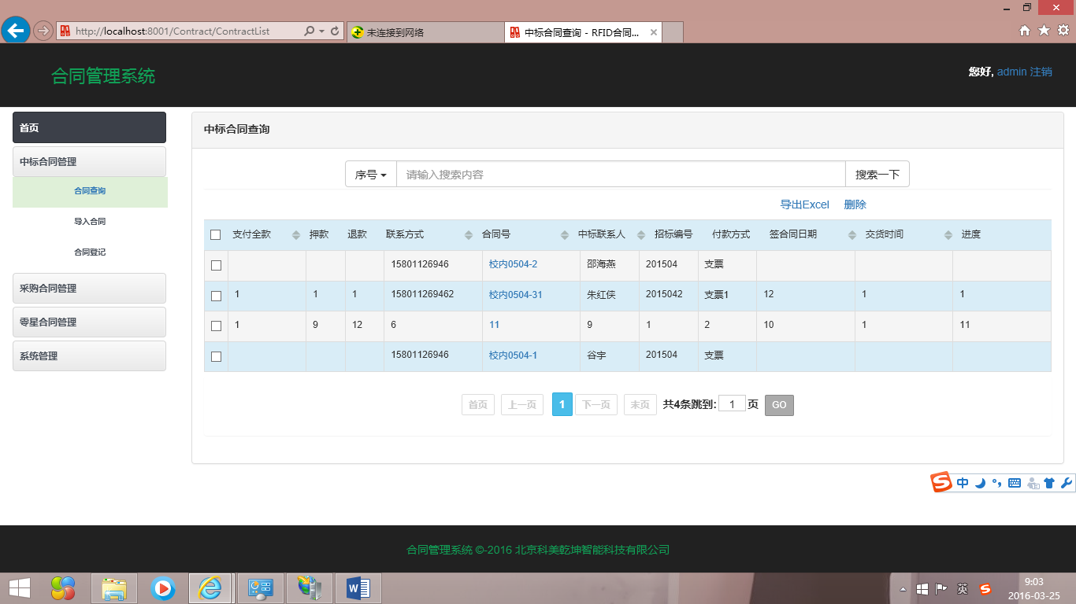

需要显示： 合同号、项目编号、项目名称、项目负责人、分管部门、分包名称、分包预算、招标公司、开标时间、中标公司、中标金额、签合同日期、交货时间。

4、检索条件变更

最好是全部参数、（手机好等不方便），全文检索模式；（三个合同模式）。

5、提交新的采购合同模板、零星合同模板。

待确认。